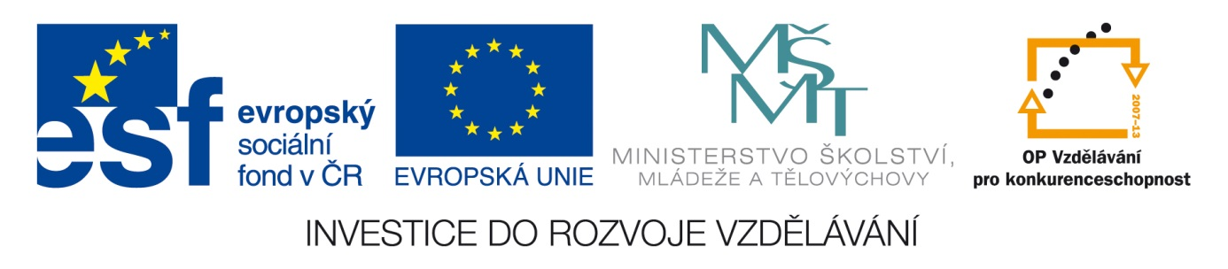Šablona: Mat2
Vzdělávací oblast: Matematika
Vzdělávací okruh: Číslo a početní operace
Třída: 2.ročník
Učivo: Sčítání a odčítání a odčítání v oboru čísel do 10
Vypracovala: Mgr. Věra Javorková

Vybarvi, napiš příklady a vypočítej:

5 + 1 = 1 + 5 =

6 - 5 = 6 – 1 =

__________________________________

__________________________________

__________________________________

__________________________________

__________________________________

__________________________________

__________________________________

__________________________________

__________________________________

__________________________________

__________________________________

__________________________________

__________________________________

__________________________________

__________________________________

__________________________________

